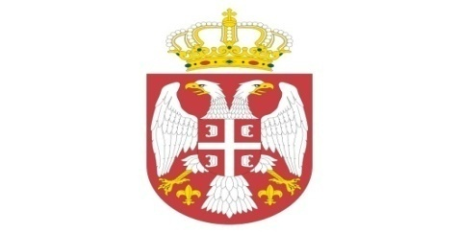
Р Е П У Б Л И К А С Р Б И Ј А
МИНИСТАРСТВО ОДБРАНЕ
УПРАВА ЗА ВОЈНО ЗДРАВСТВО
Бр. 4651-11
08.10.2019.

На основу члана 63. став 2. и 3. Закона о јавним набавкама ("Службени гласник РС" бр. 124/12, 14/2015 и 68/15),

МИНИСТАРСТВО ОДБРАНЕ
Управа за војно здравство

Доставља одговор на питање заинтересованог лица

У отвореном поступку јавне набавке добара, Уређаји за анестезију и реанимацију, са укупно 154 партије, ОРН: 33172000, редни бр. 38/2019 УВЗ, заинтересовано лице је поставило следеће питање:
Конкурсном документацијом је тражено за партију 73 „ Creva za anesteziju rebrasta, jednokratna, PVC, set sadrži: 2 creva, dužine minimum 150 cm, kolenasti i Y konektor, sa CO2 otvorom, za odrasle konekcija 22M/15F i 22F, dodatnim crevom od minimum 80 cm, i balonom od 2 lit” односно
за партију 74 „ Creva za respirator, PVC, set sadrži: 4 creva dužine minimum 75 cm i Y nastavak, otvorom za CO2 i sa čašicama za hvatanje vode, i dodatnim crevom minimum 50 cm, za odrasle“.
Поменути артикал се дужи низ година не производи у PVC варијанти већ од Polypropylene скраћено PE од назива (Polipropilena) или подврсте Polypropylene познатијег под називом LDPE ( low-densitypolyethylene) или скраћено LDE.Код нас се задржао назив PVC као универзални синоним за пластику али он то није. Чак шта више тежи се његовом комплетном избацивању из медицинских средстава.
Да ли је прихватљиво понудити поменути производ за партије 73 и 74 направљен од Polietilena са свим осталим идентичним параметрима?
Одговор: Прихвата се примедба заинтересованог лица, биће извршена измена конкурсне документације.

ЗБД НАЧЕЛНИК
бригадни генерал
др сци. мед. Угљеша Јовичић

Достављено:
-уз омот предмета
Објављено:
-на Порталу Управе за јавне набавке
-на интернет страници МО РС

